复议是什么？复议就是考生对成绩有异议，向官方提出申请，由官方调出你当次考试的Answer Sheet，进行重新批改并给出最终成绩的过程。很多考生都在咨询ACT考试复议流程的相关内容，下面文都国际教育小编为大家做具体详解。
ACT考试复议流程第一步：
你要下载 Request for Score Verification 鉴于外链无法打开，网址信息如下：
www.act.org/content/dam/act/unsecured/documents/Request-for-Score-Verification.pdf
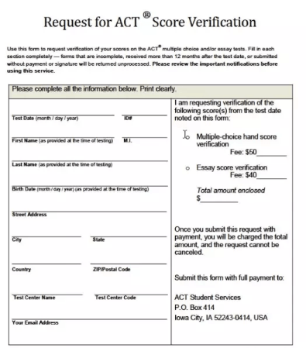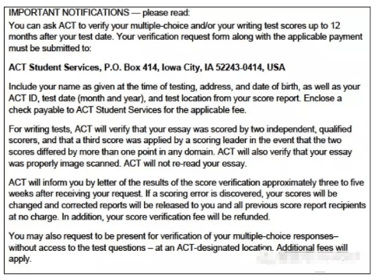
解释说明：
成绩复议只能在考完试的一年之内申诉，官方的复议表格需要邮寄到如下地址，需要包含考试时间、准考证上的地址、出生日期、ACT账户名、考试地点等信息。
选择题复议是50刀，写作复议是40刀，如果英语、阅读、数学、科学、写作全部复议是90刀，差不多相当于国际学生重考一次ACT考试的费用，90美元折合人民币616元。希望各位直观的感觉下美国的人工费非常贵!非常贵!把你的答案核对下，看看扫描完整不完整就要616元人民币!!!
ACT考试复议流程第二步：
打印下载好的表格，手写一份改卷申请，将所需的钱款邮寄过去。地址如下
ACT Student Services
PO Box 414
Iowa City, IA 52243-0414, USA
ACT考试复议流程第三步：
如果国内，只能开美元汇票，中行开汇票比较方便，收款人写：ACT Student Services，带上身份证去办理就可以。如果有中行卡直接扣款，没有的话，交现金也可以的。开美元汇票，每个银行需要另收手续费，中国银行因为对外业务多一点，所以手续费便宜一点，预计50元，供参考。汇丰银行的办理手续费是100元人民币，供参考。如果在外资银行有美元账户，也可以办，不用排队。
特别提醒：
单选部分，ACT会拿你的答案和标准答案做对比。在不接触试卷册的前提下，你可以亲临现场监督工作人员查验你的答题卡。当然，你需要再付一笔额外的费用。
写作部分，ACT工作人员会确认你的作文至少有两个独立的有资格的评分人审议，如果两个评分人的评分误差超过1分，会有第三个评分人审议。ACT的工作人员也会确认你的作文被恰当地扫描，如果发现有疏漏，作文会重新判分。
对于写作部分，如果判分流程没问题，你的写作答题卡不会被重新读一遍。也就是说，如果复议，作文分改判的几率是非常渺茫的。
如果成绩出错，ACT退回你的复议费用，改分;如果成绩没错，ACT不退回你的复议费用。
以上介绍的是ACT考试复议流程的相关内容详解，希望有此需要的同学多加留意。还有ACT成绩改判涨分的概率非常低。ACT的英语或阅读在某些考试中成绩波动会很大，但真正学霸的分数依然会坚挺。
文章来源于文都国际教育：http://www.wenduguoji.com/kaopei/act/15687.shtml

